

PLANEACIÓN PEDAGOGICA

“LA LUZ DE LA EMERGENCIA COVID-19”

HOGAR INFANTIL CAPULLOS.

FECHA: 13 DE JULIO 2020.

AGENTE EDUCATIVA: Ruth Norely Bueno Moreno.

NILVEL PARVULOS 2: Conformado por 23 niños y niñas entre los 2 años- 7 meses y 3 años -6 meses.

JUSTIFICACION.

Por medio de las diferentes estrategias pedagógicas se pretende vivir y compartir experiencias en familia, generando espacios y momentos llamativos al momento de explorar y desarrollar las experiencias, teniendo en cuenta las prácticas de cuidado y crianza, haciendo del hogar un espacio agradable para los niños y las niñas y ver la situación actual como una oportunidad para compartir con ellos.

OBJETIVO GENERAL.

Facilitar herramientas pedagógicas que permitan potencializar el vínculo familiar a través del desarrollo o realización de las mismas. Cada día tendrán una experiencia diferente para crear, jugar y disfrutar.

OBJETIVOS ESPECIFICOS:

* Diseñar estrategias pedagógicas enfocadas en la exploración y juego en los niños y niñas.
* Mantener una comunicación constante con las familias por medio del acompañamiento telefónico y clases virtuales.

FECHA DE PROGRAMACION DEL ACOMPAÑAMIENTO TELEFONICO.

MARTES 14 DE JUNIO.

- María Juanita Ramirez Salazar

- Miguel Alejandro Aragón Valencia

- Mathias Escudero Monsalve

- Dulce María Méndez Restrepo

- Thomas Ramirez Giraldo

- Emmanuel Murillo Mena

- Miguel Ángel Hidalgo Monsalve

- Mathias Chavarría Giraldo

- Susan Marín Giraldo

MIERCOLES 15 DE JULIO.

- Jimena Agudelo Jayk.

- Samuel Giraldo Gutiérrez.

- Samuel Jiménez cardona.

- María Alejandra Barrientos Mosquera.

- Arya Retrepó Mejía.

- Emmanuel Murillo Mena.

- Juan pablo Duque Cruz.

JUEVES 16 DE JULIO.

- María Juanita Ramirez Salazar

- Miguel Alejandro Aragón Valencia

- Mathías Escudero Monsalve

- Dulce María Méndez Restrepo

- Thomas Ramirez Giraldo

- Susan Marín Giraldo.

- Miguel Ángel Hidalgo Monsalve

- Mathias Chavarría Giraldo.

VIERNES 17 DE JULIO.

-Antonio Sánchez Fonnegra

-Thomas Fernando Bedoya

-Anny Marbello Santa

-Jerónimo Castro Liévano

-María Antonia Restrepo Ramirez

-Dulce María Guerra Gonzales

-Eva López Madrid

-Ana Sofia Restrepo Campusano.

PRACTICAS DEL AUTO CUIDADO Y CRIANZA EN EL HOGAR A FORTALECER:

Durante esta semana se implementarán las practicas 9,12Y 14.

**Practica 6:** mantener la casa limpia, desinfectar superficies y dar un tratamiento adecuado a las excretas, las aguas residuales y los residuos sólidos.

**Practica 9:** tomar medidas adecuadas para prevenir accidentes en el hogar y su entorno.

**PRACTICA 14:** vivir interacciones sensibles y acogedoras con los niños y niñas desde la gestación.

RETO DE LA SEMANA.

“A SLOPAR SIN PARAR”

DESCRIPCION:

El reto consiste en realizar una pista o un laberinto en plastilina la complejidad de este dependiendo de la edad de cada niño y niña y le vamos a poner al niño o niña un pimpón al inicio y le damos un pitillo.

El niño poco a poco debe de ir soplando con el pitillo para llevar el pimpón hasta el otro extremo.

En el transcurso del laberinto pueden tener algunas estaciones como preguntas, sobre ¿cómo es una buena alimentación? ¿Por qué debemos comer frutas y verduras? ¿Por qué nos debemos de lavar las manos? Entre otras.

Para hacerlo más divertido lo podemos realizar como una competencia si tienen hermanos, hermanas, con los padres de familia o cuidadores el que lo haga en menos tiempo, esto sería una forma divertida de pasar tiempo en familia.

mesa.

MATERIALES: plastilina, pimpón, mesa.

EXPERIENCIA DIA LUNES

En este día realizaremos el reto.

EXPERPERIENCIA DIA MARTES.

Ayudo en mi hogar

OBJETIVO ESPECIFICO:

Fortalecer el desarrollo motriz del niño a través del juego

DESARROLLO DE LA EXPERIENCIA:

Los padres de familia o cuidadores buscaran en sus hogares lugar adecuado para realizar un trampolín que consiste en colocar tiras de tela o lazos cruzados para obstaculizar el paso, luego animaremos a los niños y niñas para pasar por allí, esta experiencia estimula la motricidad fina y también la concentración ya que ellos deben pensar como pasar por este lugar (anexo idea de cómo realizarlo) se enviara al grupo de WhatsApp del mimo nivel.

Luego de realizar la experiencia observaremos un cuento realizado por una docente del hogar infantil, donde incentivan a los niños al lavado de manos en los momentos claves. El video también será enviado por el grupo de WhatsApp.

EXPERIENCIA DIA MIERCOLES

Realizar un gusano con material reciclable.

OBJETIVO ESPECIFICO:

Estimular la creatividad por medio de manualidades sencillas

DESARROLLO DE LA EXPERIENCIA

Los padres de familia o cuidadores requieren de una canasta de huevos, sacaran seis coquitas con mucho cuidado, luego animaran a los niños y niñas a que las pinten con vinilos y del color que deseen o tengan disponibles en casa, la idea sería pintar cada coca, colocarle antenas y patas de cartulina o limpiapipas si tienen al alcance, recuerden que los niños y niñas deben tener la mayor participación en la realización de las actividades.

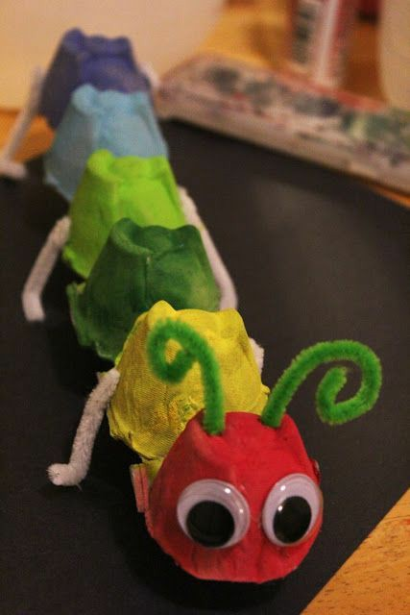

EXPERIENCIA DIA JUEVES

Cadeneta de colores

OBJETIVO ESPECIFICO

Fortalecer los músculos de la mano con la constante actividad manual que el niño o niña realiza al recortar y pegar.

DESARROLLO DE LA EXPERIENCIA

Nos ubicaremos en algún espacio de nuestra casa, nos sentaremos en el piso y allí colocaremos el material de trabajo: revistas, o el papel que desees, colbón, tijeras.

los niños y niñas recortaran el material, con la supervisión y/o ayuda de sus padres o un adulto.

Cogeremos una hoja de revista y cortaremos tiras en forma horizontal, luego uniremos con Colbon, los 2 extremos formando un aro, dentro del aro colocaremos otra tira y uniremos de nuevo los 2 extremos y así sucesivamente.

Observación de video que se enviara al WhatsApp.

Al terminar las manos debes lavar con agua y jabón, así como antes y después de comer, salir del baño, jugar, acariciar la mascota.

Recursos: Papel de colores, revistas, colbón, tijeras.

EXPERIENCIA DIA VIERNES

Decoro una figura de un animal.

OBJETIVO ESPECIFICO:

Estimular al niño para que desarrolle la coordinación viso motora.

DESARROLLO DE LA EXPERIENCIA:

Iniciaremos un dialogo con los niños y las niñas sobre la experiencia que van a realizar, iniciaremos sobre qué tipo de animales le agradan de acuerdo a su respuesta, los padres o cuidadores lo realizaran en una hoja de block, luego alistamos diferentes tipos de granos de arroz, lentejas, frijol, o arveja, incentivaremos a los niños y niñas para decorarlo con los mismos, sería buena idea si clasificamos los espacios con diferentes tipos de tamaños de granos para diferenciar el agarre de estos, lo realizaremos utilizando la pinza de los dedos.

Anexo idea.

